６年 体つくり運動 「体の動きを高める運動②」
６年 組 番 名前
～ここで学ぶこと～

「体の動きを高める運動」について、知る。

体の動きを高める運動の例

（１）こんな「体の動きを高める運動」があるよ！やってみたいものの□に〇をつけよう！
〇をつけた運動には、どうしてやってみたいと思ったのか、理由を書いてみよう！
体の柔らかさを高めるための運動
巧みな動きを高めるための運動

全身を振ったり、回したり、ねじったりする。
短なわや長なわを用いていろいろな跳び方をする。
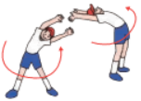
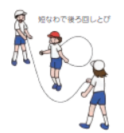

力強い動きを高めるための運動
動きを持続する能力を高めるための運動
全身に力を込めて登り棒に
つかまったり、登ったりする。
時間を決めて、短なわを用いて跳躍を続ける。
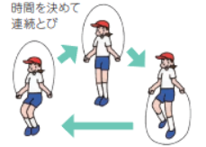

参考 小学校体育（運動領域）まるわかりハンドブック（文部科学省）
（２）学習のふり返り（体ほぐしの運動①、②を通して分かったことや一番やってみたい運動などを書きましょう。）

